**Ejercicios DIAGRAMAS DE CLASES**

1. Se desea diseñar un diagrama de clases sobre la información de las reservas de una empresa dedicada al alquiler de automóviles, teniendo en cuenta que:

* Un determinado cliente puede tener en un momento dado hechas varias reservas.
* De cada cliente se desean almacenar su DNI, nombre, dirección y teléfono. Además dos clientes se diferencian por un código único.
* Cada cliente puede ser avalado por otro cliente de la empresa.
* Una reserva la realiza un único cliente pero puede involucrar varios coches.
* Es importante registrar la fecha de inicio y final de la reserva, el precio del alquiler de cada uno de los coches, los litros de gasolina en el depósito en el momento de realizar la reserva, el precio total de la reserva y un indicador de si el coche o los coches han sido entregados.
* Todo coche tiene siempre asignado un determinado garaje que no puede cambiar. De cada coche se requiere la matricula, el modelo el color y la marca.
* Cada reserva se realiza en una determinada agencia.

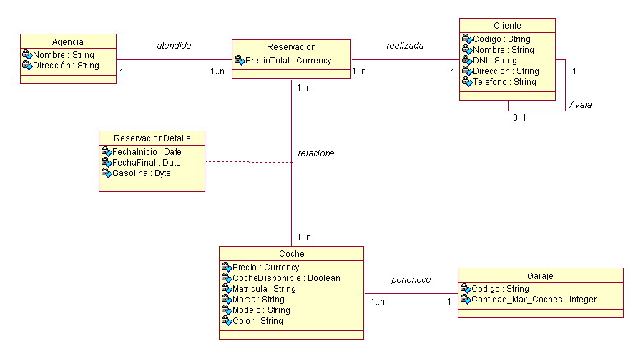

1. Un zoo necesita una aplicación informática para llevar su organización respecto a las especies que posee, los empleados (cuidadores y guías), y los distintos itinerarios de visita que ofrece. La información está estructurada de la siguiente manera:

* Especies: de las especies interesa saber el nombre en español, el nombre científico y una descripción general. Hay que tener en cuenta que una especie puede vivir en diferentes hábitats naturales y que un hábitat puede ser ocupado por diferentes especies. Las especies se encuentran en distintas zonas del parque de manera que cada especie está en una zona y en una zona hay varias especies.
* Hábitats: los diferentes hábitats naturales vienen definidos por el nombre, el clima y el tipo de vegetación predominantes, así como el continente o continentes en los que se encuentran.
* Zonas: las zonas del parque en las que se encuentran las distintas especies vienen definidas por el nombre y la extensión que ocupan.
* Itinerarios: los itinerarios discurren por distintas zonas del parque. La información de interés para los itinerarios es: código de itinerario, la duración del recorrido, la longitud del itinerario, el máximo número de visitantes autorizado y el número de distintas especies que visita. Hay que tener en cuenta que un itinerario recorre distintas zonas del parque y que una zona puede ser recorrida por diferentes itinerarios.
* Guías: los guías del parque vienen definidos por el nombre, dirección, teléfono y fecha en la que comenzaron a trabajar en el zoo. Interesa saber qué guías llevan qué itinerarios, teniendo en cuenta que un guía puede llevar varios itinerarios y que un itinerario puede ser asignado a diferentes guías en diferentes horas, siendo éstas un dato de interés.
* Cuidadores: los cuidadores vienen definidos por el nombre, dirección, teléfono y fecha de ingreso en el parque. Hay que tener en cuenta que un cuidador puede estar a cargo de varias especies y que una especie puede ser atendida por varios cuidadores, siendo de interés la fecha en la que un cuidador se hace cargo de una especie.

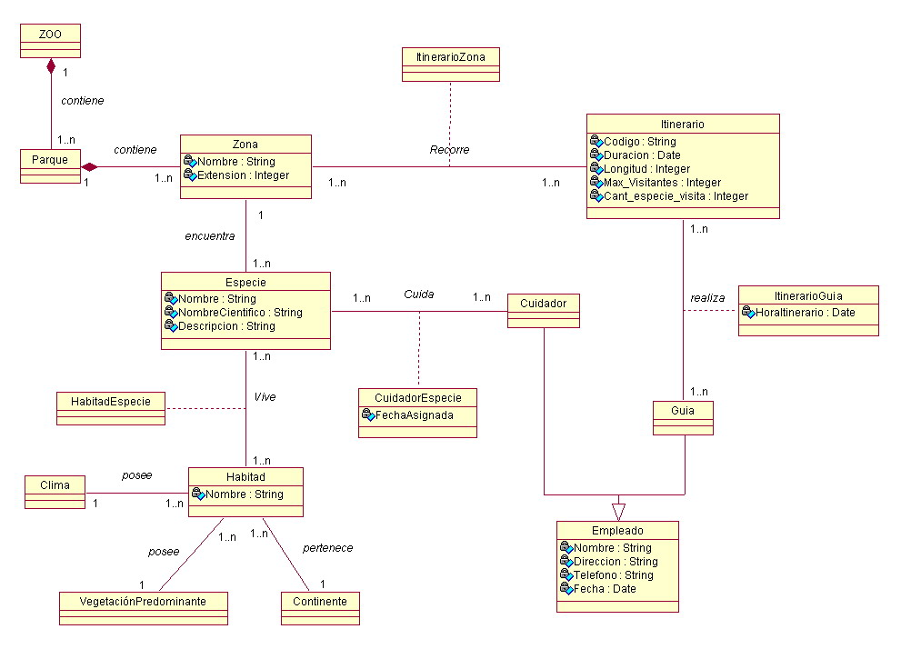

1. Una cadena de agencias de viajes desea disponer de una Base de Datos que contemple información relativa al hospedaje y vuelos de los turistas que la contratan.

Los datos a tener en cuenta son:

* La cadena de agencias está compuesta por un conjunto de sucursales. Cada sucursal viene definida por el código de sucursal, dirección y teléfono.
* La cadena tiene contratados una serie de hoteles de forma exclusiva. Cada hotel estará definido por el código de hotel, nombre, dirección, ciudad, teléfono y número de plazas disponibles.
* De igual forma, la cadena tiene contratados una serie de vuelos regulares de forma exclusiva. Cada vuelo viene definido por el número de vuelo, fecha y hora, origen y destino, plazas totales y plazas de clase turista de las que dispone.
* La información que se desea almacenar por cada turista es el código de turista, nombre y apellidos, dirección y teléfono.

Por otra parte, hay que tener en cuenta la siguiente información:

* A la cadena de agencias le interesa conocer que sucursal ha contratado el turista.
* A la hora de viajar el turista puede elegir cualquiera de los vuelos que ofrece la cadena, y en que clase (turista o primera) desea viajar.
* De igual manera, el turista se puede hospedar en cualquiera de los hoteles que ofrece la cadena, y elegir el régimen de hospedaje (media pensión o pensión completa). Siendo significativa la fecha de llegada y de partida.

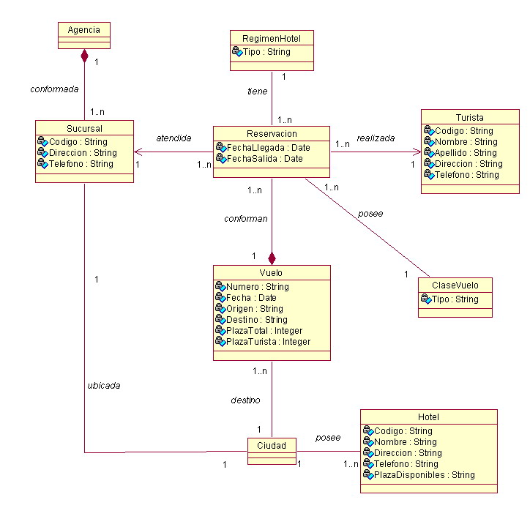

1. El Ministerio de Defensa desea diseñar una Base de Datos para llevar un cierto control de los soldados que realizan el servicio militar. Los datos significativos a tener en cuenta son:

* Un soldado se define por su código de soldado (único), su nombre y apellidos, y su graduación.
* Existen varios cuarteles, cada uno se define por su código de cuartel, nombre y ubicación.
* Hay que tener en cuenta que existen diferentes Cuerpos del Ejército (Infantería, Artillería, Armada,), y cada uno se define por un código de Cuerpo y denominación.
* Los soldados están agrupados en compañías, siendo significativa para cada una de éstas, el número de compañía y la actividad principal que realiza.
* Se desea controlar los servicios que realizan los soldados (guardias, imaginarias, cuarteleros,), y se definen por el código de servicio y descripción.

Consideraciones de diseño:

* Un soldado pertenece a un único cuerpo y a una única compañía, durante todo el servicio militar. A una compañía pueden pertenecer soldados de diferentes cuerpos, no habiendo relación directa entre compañías y cuerpos.
* Los soldados de una misma compañía pueden estar destinados en diferentes cuarteles, es decir, una compañía puede estar ubicada en varios cuarteles, y en un cuartel puede haber varias compañías. Eso si, un soldado sólo está en un cuartel.
* Un soldado realiza varios servicios a lo largo de la milicia. Un mismo servicio puede ser realizado por más de un soldado (con independencia de la compañía), siendo significativa la fecha de realización.

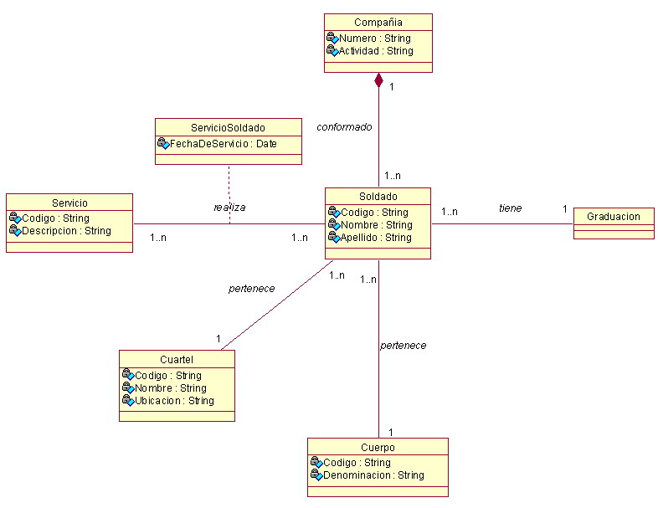

1. La Policía quiere crear una base de datos sobre la seguridad en algunas entidades bancarias. Para ello tiene en cuenta:

* Que cada entidad bancaria se caracteriza por un código y por el domicilio de su Central.
* Que cada entidad bancaria tiene más de una sucursal que también se caracteriza por un código y por el domicilio, así como por el número de empleados de dicha sucursal.
* Que cada sucursal contrata, según el día, algunos vigilantes jurados, que se caracterizan por un código y su edad. Un vigilante puede ser contratado por diferentes sucursales (incluso de diferentes entidades), en distintas fechas y es un dato de interés dicha fecha, así como si se ha contratado con arma o no.
* Por otra parte, se quiere controlar a las personas que han sido detenidas por atracar las sucursales de dichas entidades. Estas personas se definen por una clave (código) y su nombre completo.
* Alguna de estas personas están integradas en algunas bandas organizadas y por ello se desea saber a qué banda pertenecen, sin ser de interés si la banda ha participado en el delito o no Dichas bandas se definen por un número de banda y por el número de miembros.
* Así mismo, es interesante saber en qué fecha ha atracado cada persona una sucursal. Evidentemente, una persona puede atracar varias sucursales en diferentes fechas, así como que una sucursal puede ser atracada por varias personas.
* Igualmente, se quiere saber qué Juez ha estado encargado del caso, sabiendo que un individuo, por diferentes delitos, puede ser juzgado por diferentes jueces. Es de interés saber, en cada delito, si la persona detenida ha sido condenada o no y de haberlo sido, cuánto tiempo pasará en la cárcel. Un Juez se caracteriza por una clave interna del juzgado, su nombre y los años de servicio.

NOTA: En ningún caso interesa saber si un vigilante ha participado en la detención de un atracador.

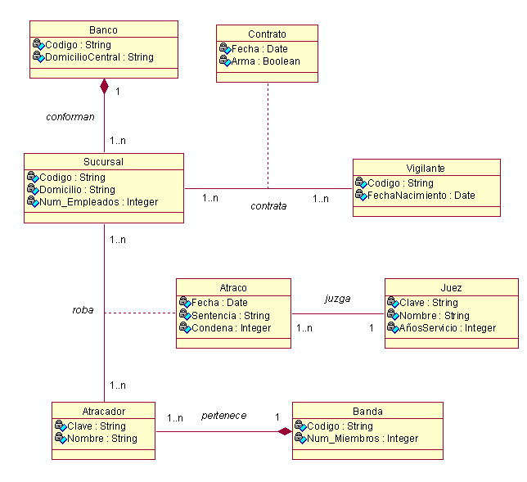

1. Un holding de empresas desea tener una base de datos referente a las empresas que posee, sus vendedores, así como los asesores que trabajan en el holding. La información está organizada de la siguiente forma:

* Los vendedores se organizan en una jerarquía de pirámide, es decir, cada vendedor puede captar otros vendedores para el holding, de manera que un vendedor tendrá a su cargo varios vendedores. Hay que tener en cuenta que un vendedor sólo podrá trabajar en una empresa y sólo podrá captar vendedores para la empresa en que trabaja; siendo importante almacenar la fecha en que se realiza la captación. Los datos de interés para los vendedores serán el código de vendedor, nombre y la dirección.
* Las empresas cubrirán diferentes áreas del mercado y una misma área puede ser cubierta por varias empresas. Es interesante conocer el nombre del área y una descripción de ésta. Las empresas pueden estar actuando en varios países y en un país pueden estar desarrollando actividades varias empresas. Sin embargo, cada empresa tendrá su sede en un único país, siendo importante la ciudad donde se localiza la sede. Por cuestiones fiscales, una empresa puede tener su sede en un país en el que no esté desarrollando actividad alguna. Los datos de interés para las empresas son el nombre, la fecha de entrada en el holding, la facturación anual y el número de vendedores que posee.
* Los datos de interés de los países son: el nombre, el PIB, el número de habitantes y la capital.
* Los asesores entran en el holding para dar soporte en cada una de las áreas en las que actúa el holding. Un asesor puede cubrir varias áreas y un área puede ser cubierta por varios asesores. Un asesor puede asesorar a varias empresas y una empresa tener varios asesores. Es importante saber en qué fecha un asesor comienza a trabajar para una empresa en un área determinada. Los datos de interés de los asesores son el código de asesor, nombre, dirección y la titulación.

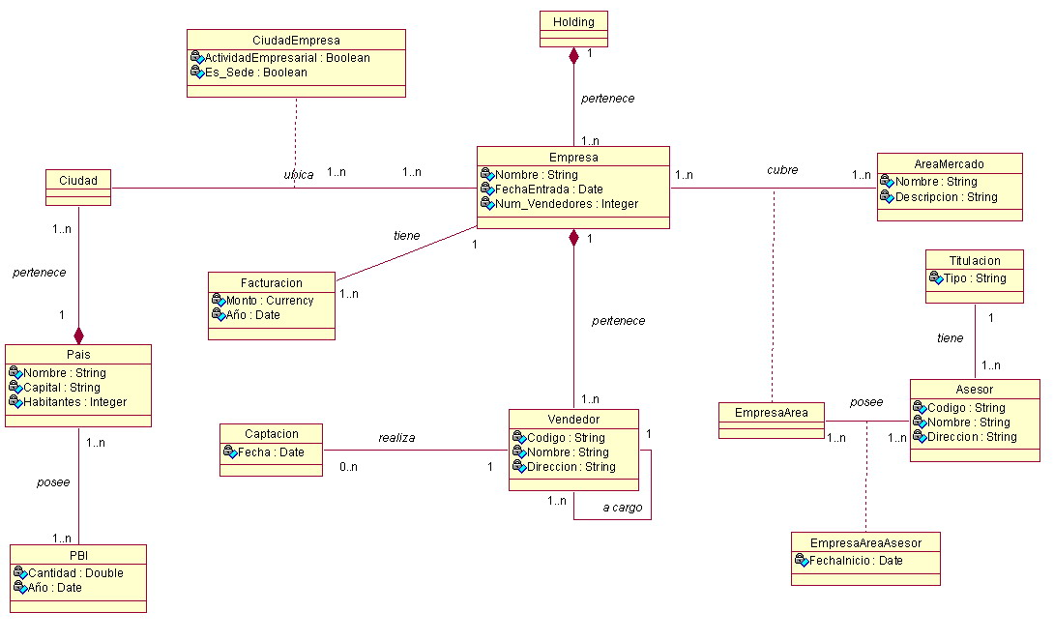

1. Un club náutico desea tener informatizados los datos correspondientes a sus instalaciones, empleados, socios y embarcaciones que se encuentran en dicho club. El club está organizado de la siguiente forma:

* Los socios pertenecientes al club vienen definidos por su nombre, dirección, DNI, teléfono y fecha de ingreso en el club.
* Las embarcaciones vienen definidas por: matricula, nombre, tipo y dimensiones.
* Los amarres tienen como datos de interés el número de amarre, la lectura del contador de agua y luz, y si tienen o no servicios de mantenimiento contratados.
* Por otro lado, hay que tener en cuenta que una embarcación pertenece a un socio aunque un socio puede tener varias embarcaciones. Una embarcación ocupará un amarre y un amarre está ocupado por una sola embarcación. Es importante la fecha en la que una embarcación en asignada a un amarre.
* Los socios pueden ser propietarios de amarres, siendo importante la fecha de compra del amarre. Hay que tener en cuenta que un amarre pertenece a un solo socio y que NO HAY ninguna relación directa entre la fecha en la que se compra un amarre y en la que una embarcación se asigna a un amarre.
* El club náutico está dividido en varias zonas definidas por una letra, el tipo de barcos que tiene, el número de barcos que contiene, la profundidad y el ancho de los amarres. Una zona tendrá varios amarres y un amarre pertenece a una sola zona.
* En cuanto a los empleados, estos vienen definidos por su código, nombre, dirección, teléfono y especialidad. Un empleado está asignado a varias zonas y en una zona puede haber más de un empleado, siendo de interés el número de barcos de los que se encarga en cada zona. Hay que tener en cuenta que un empleado puede no encargarse de todos los barcos de una zona.

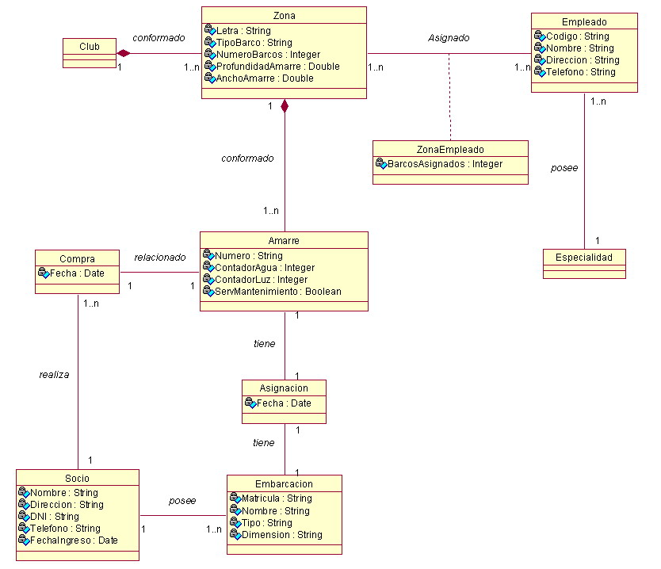

1. Una biblioteca tiene copias de libros. Estos últimos se caracterizan por su nombre, año y autor.

* Un libro está relacionado con una categoría (novela, teatro, poesía, ensayo) así como también con una editorial.
* Los autores se caracterizan por su nombre y fecha de nacimiento. Se considera que el autor sólo tiene una nacionalidad.
* Cada copia tiene un identificador, y puede estar en la biblioteca, prestada, con retraso o en reparación.
* Los lectores pueden tener un máximo de 3 libros en préstamo.
* Cada libro se presta un máximo de 30 días, por cada día de retraso, se impone una “multa” de dos días sin posibilidad de coger un nuevo libro.
* Realiza un diagrama de clases para realizar el préstamo y devolución de libros.

